MODIFICACIÓN
BASES DE CONVOCATORIA

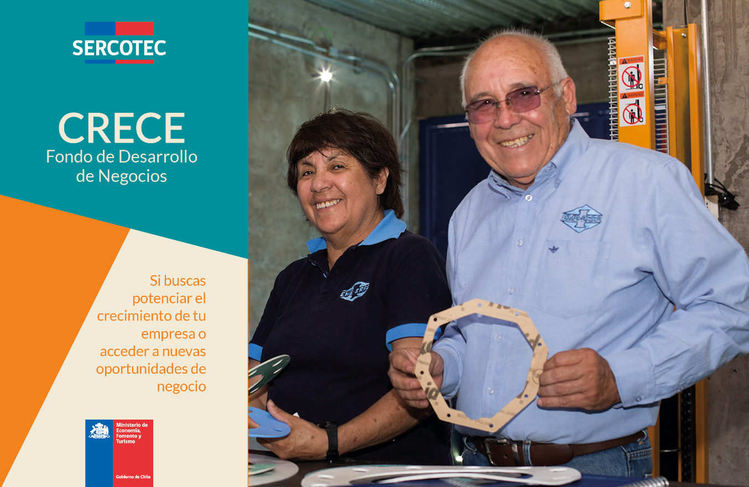

CRECE
FONDO DE DESARROLLO DE NEGOCIOS
“CRECE TURISMO GASTRÓNOMICO SAAVEDRA”

REGIÓN DE LA ARAUCANÍA
2021

Mediante el presente acto y para una correcta ejecución del programa, se modifica el punto 2.1 “Plazos de Postulación” de las Bases de la Convocatoria CRECE TURISMO GASTRÓNOMICO SAAVEDRA, Región de la Araucanía, en el siguiente sentido:

Donde dice:

2. POSTULACIÓN

2.1 Plazos de postulación

Los/as interesados/as podrán iniciar y enviar su postulación a contar de las 12:00 horas del día 15 de noviembre de 2021 hasta las 15:00 horas del día 22 de noviembre de 2021.

Debe decir:

2. POSTULACIÓN

2.1 Plazos de postulación

Los/as interesados/as podrán iniciar y enviar su postulación a contar de las 12:00 horas del día 15 de noviembre de 2021 hasta las 15:00 horas del día 24 de noviembre de 2021.

